

**Guida all'acquisizione di Holy NFT**

# Introduzione

Ciao a tutti, è iniziato il periodo di acquisizione per il Holy NFT sull'app SmartPocket. Se hai completato la registrazione su PREMINT e sei stato selezionato, ora puoi richiedere il tuo NFT.

In questa guida spiegheremo brevemente i punti da considerare prima di acquisire l'NFT, i passaggi per ottenerlo, come verificare il tuo NFT dopo l'acquisizione, e il valore e l'utilità del Holy NFT.

Se non conosci ancora Holy o il suo creatore, ti invitiamo a leggere l'articolo qui sotto.

# Precauzioni

1. Assicurati di aver completato la registrazione prima della scadenza della registrazione PREMINT. Se hai completato la registrazione, accedi per verificare la tua idoneità.

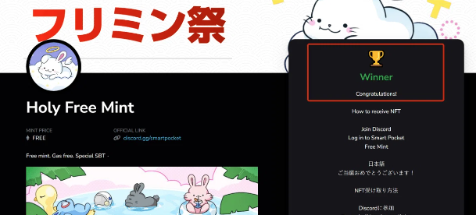  
  
① Verifica su PREMINT.  
  
② Il wallet utilizzato per la registrazione su PREMINT deve essere lo stesso usato per accedere a Smart Pocket. Se utilizzi un wallet diverso, potresti non riuscire a ottenere l'NFT, anche se sei stato selezionato.

③ Hai bisogno di 1000 punti SP.

④ Questo NFT è sotto forma di SBT (Soulbound Token), il che significa che non può essere trasferito o venduto.

## Cos'è un SBT (Soulbound Token)?

Un Soulbound Token è un token digitale permanentemente legato a un individuo, rendendolo non trasferibile.

# Come ottenere l'NFT su Smart Pocket

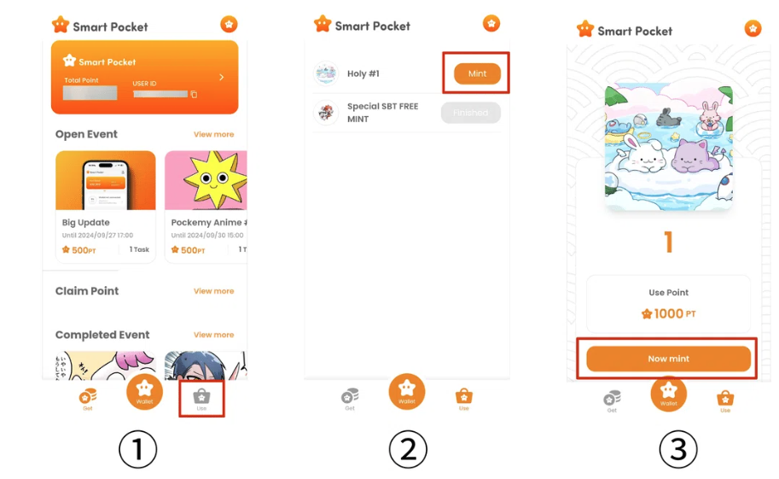  
  
① Clicca su 'Use'  
  
② Clicca su 'Mint'  
  
③ Clicca su 'Now Mint'

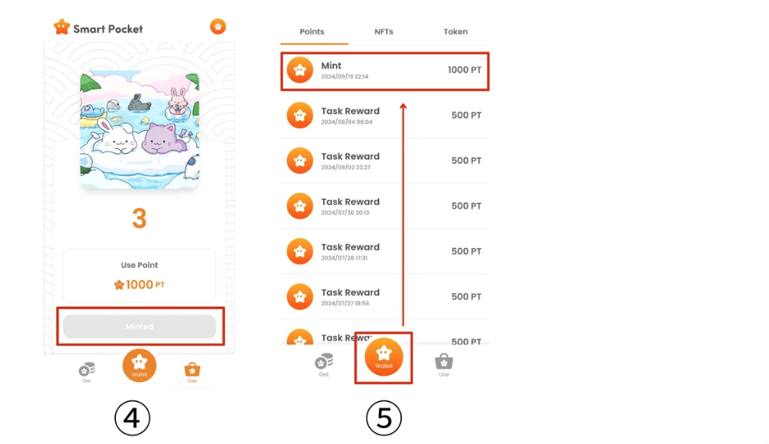  
  
④ Se appare 'Minted', significa che hai ottenuto l'NFT con successo.  
  
⑤ Se vuoi controllare lo storico dell'uso dei punti, clicca sul pulsante 'Wallet'.

# Come controllare il tuo NFT dopo l'acquisizione

## 1. Accedi a OpenSea

(Metodo di accesso da PC)  
  
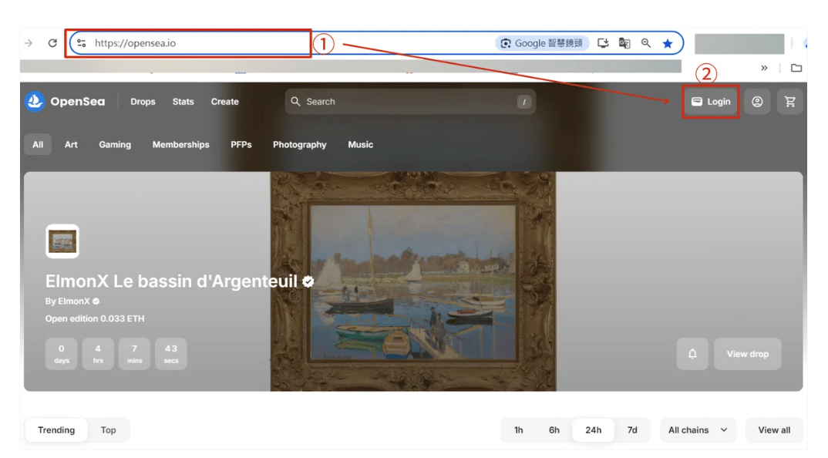  
  
① Inserisci l'URL di OpenSea nel tuo browser.  
https://opensea.io/  
  
② Clicca su 'Login'.

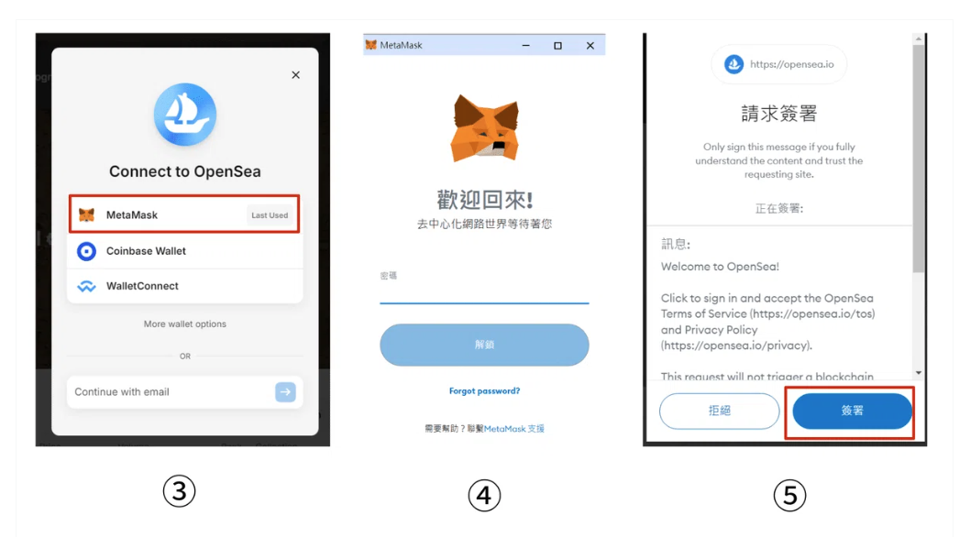  
  
③ Seleziona il wallet da collegare.  
  
④ Inserisci la password e clicca su 'Unlock'.  
  
⑤ Clicca su 'Sign'.

(Metodo di accesso da mobile)  
  
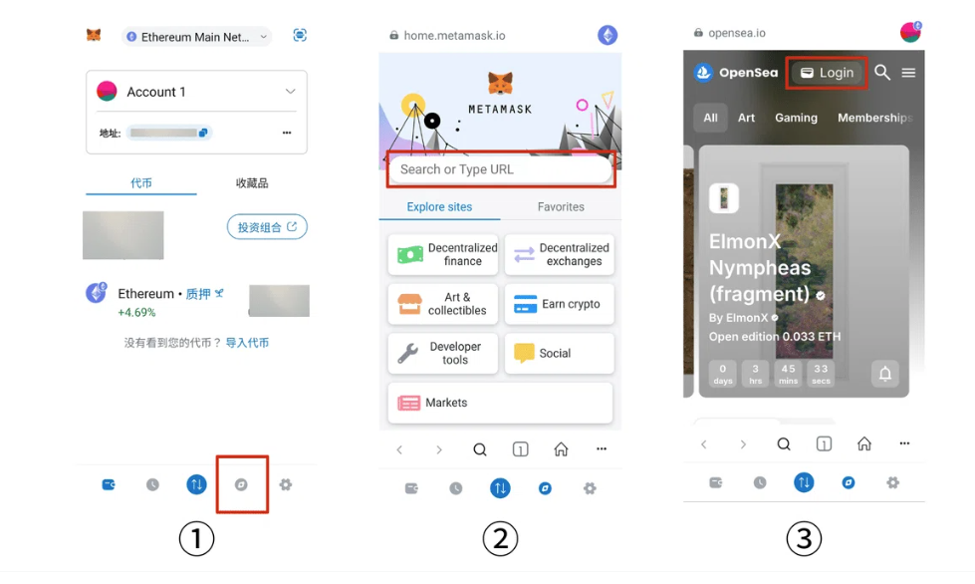  
  
① Apri l'app Metamask e seleziona l'opzione circondata in rosso.  
  
② Inserisci l'URL di OpenSea nella barra di ricerca.  
https://opensea.io/  
  
③ Clicca su 'Login'.

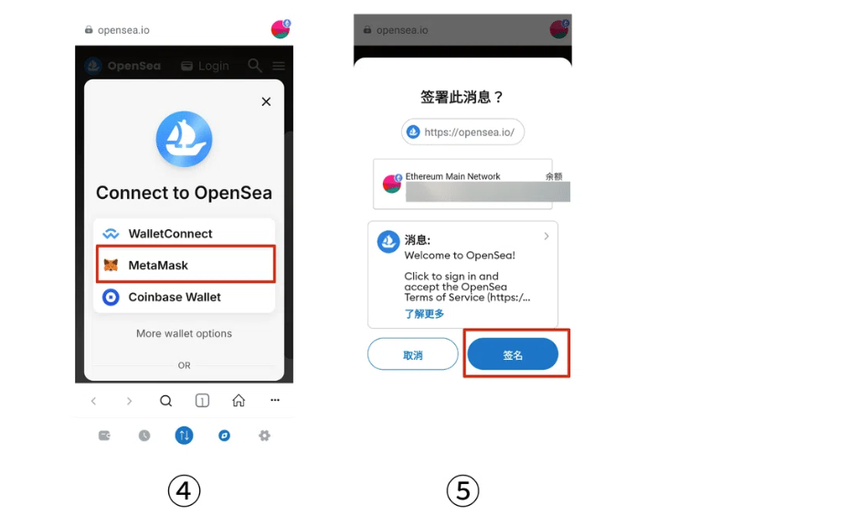  
  
④ Seleziona il wallet da collegare.  
  
⑤ Clicca su 'Sign'.

## 2. Trova il tuo NFT

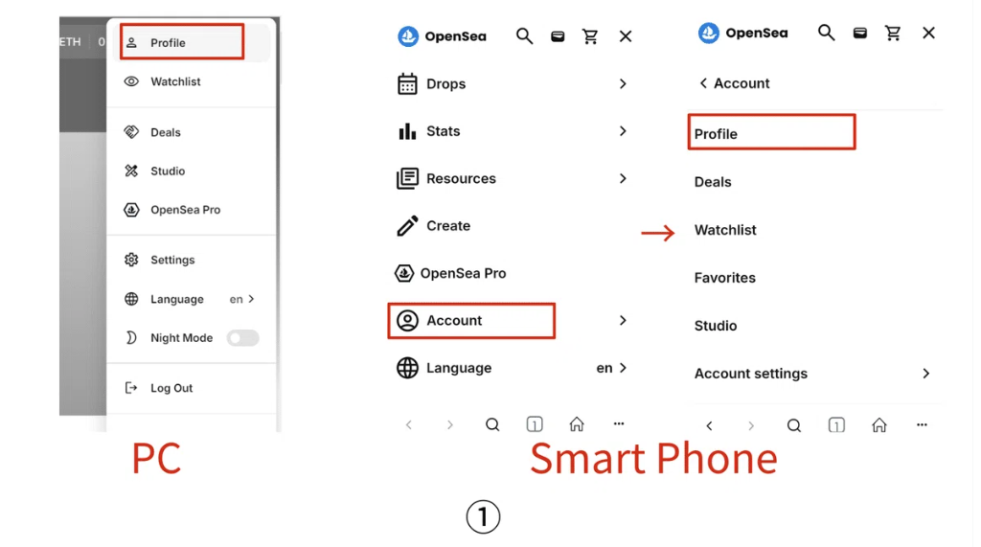  
  
① Passa il mouse sopra l'immagine del profilo per visualizzare l'elenco, quindi clicca su 'Profile'. (Su mobile, seleziona 'Account' → 'Profile').

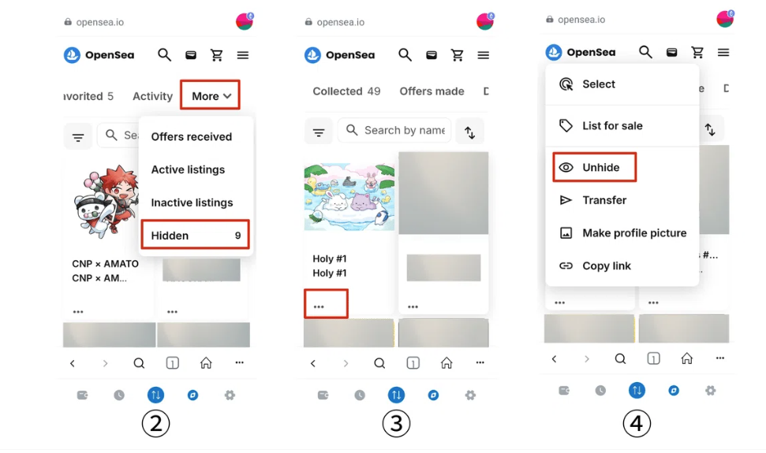  
  
② Dall'elenco, seleziona 'More' → 'Hidden'.  
  
③ Trova l'NFT mintato e clicca su '...'.  
  
④ Quando viene visualizzato il menu, clicca su 'Unhide'.

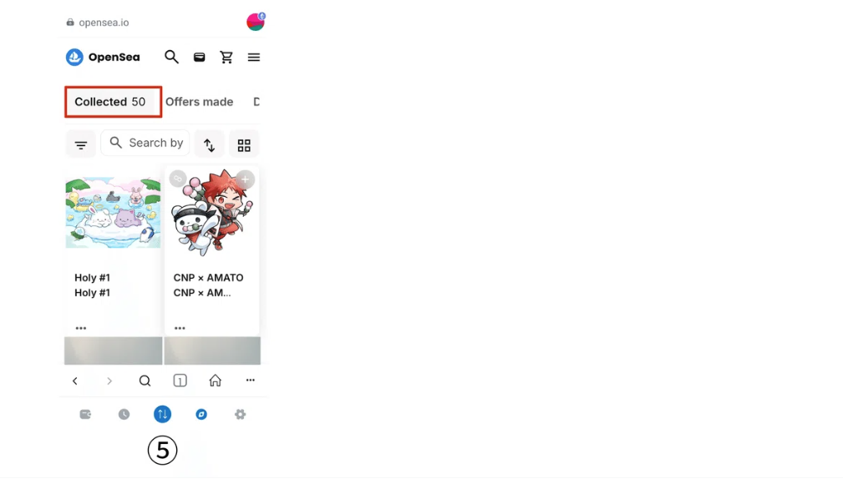

# Valore e utilità dell'Holy NFT

Secondo un post del fondatore Yuda su X (precedentemente Twitter), questo SBT (Soulbound Token) serve come prova per gli utenti iniziali di Holy. Il valore e il significato dell'NFT aumenteranno man mano che i possessori continueranno a crescere insieme a Holy. Questo fa parte di una nuova esperienza anime, con 5.000 vincitori segnalati. Complimenti!

# Conclusione

Questo Holy NFT segna il secondo round del progetto FREE MINT (SBT). Sei riuscito a ottenere il tuo NFT? È un NFT molto prezioso e pratico, e il suo valore crescerà col tempo. Assicurati di ottenere il tuo NFT e crescere insieme a Holy!

(image)  
  
Discord ufficiale: https://discord.com/invite/japandao